Mairie d’Echenoz-la-Méline  Accueil de loisirs « le diabolo mélinois »  2, rue de la Flandrière  70000 Echenoz-la-Méline  03.84.75.51.56 / 06.79.38.56.57 | DDCSPP
Club Ados Mélinois
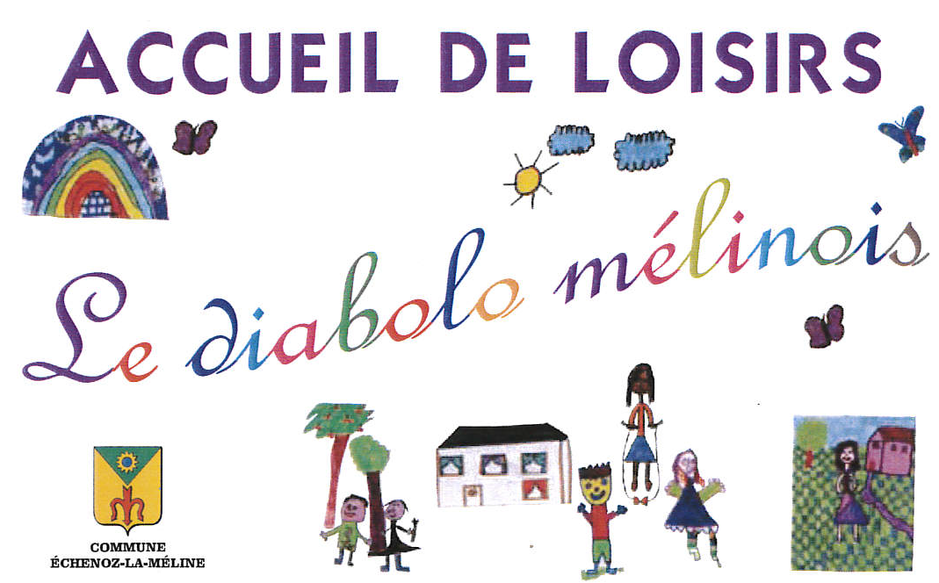
Les vendredis soir de 18h30 à 21h30.
Repas sur place, chacun doit apporter à manger ou à boire.
Age : 11 à 17 ans.
Tarif : Entre 1.74€ et 2.20€ la soirée.
Lieu : Accueil de loisirs « Le Diabolo » (Maison commune)

PROGRAMME Novembre et Décembre 2019:

Vendredi 15 novembre  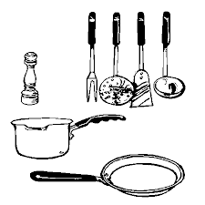 | Cuisine d’automne  Chacun réalisera la recette proposée et la ramènera chez lui...  Soirée fajitas pour votre repas !
Vendredi 22 novembre  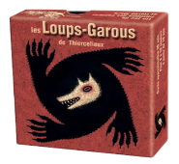 | Loup-Garou et jeux de société  Jeux de rôles, de cartes, de stratégies …  Croque Mr pour votre repas !
Vendredi 29 novembre | Fabrication de cadeaux de Noël  Venez confectionnez un cadeau original et fait main pour un de vos proches …  Crêpe party !
Vendredi 6 décembre | Soirée de l’élégance… :  Une soirée sous le signe de l’élégance où chacun devra être habillé avec classe…  Burger party !
Vendredi 13 décembre | Sortie

Renseignement et inscription : Une semaine à l’avance ! Page facebook: Club ados mélinois
Myriam OKOLE MAYIGUE, Anne–Lyse REGALADO et Elodie VUILLEMOT à l’Accueil de Loisirs
Tél : 03.84.75.51.56

